성전건축 타임캡슐 조성 방안
3가지 방식 비교 분석 보고서
성전건축위원회 · 2026. 7. 23.

1. 추진 개요
- 목적: 성전건축(완공까지 약 2년)을 기념하여 오늘의 신앙과 헌신의 기록을 미래 세대에 전달
- 설치 후보지: ① 머릿돌(정초석) 아래 매설 ② 1층 교회 홍보관 배치
- 개봉 시기: 미정 → 본 보고서는 10년/30년/50년 시나리오별 차이를 함께 검토
- 수록 예정물(예시): 성도 손편지·기도문, 건축 회의록, 공사 과정 사진·영상, 교적부 사본, 헌금자 명단, 당시 주보·신문, 시대 물품
* 본 문서의 비용은 공개 자료와 유사 사례 기반의 추정치이며, 실제 금액은 업체 견적으로 확정해야 합니다.

2. 3가지 방안 요약 비교
구분 | 1안 · 머릿돌 매설형 | 2안 · 홍보관 전시형 | 3안 · 하이브리드형(실물+디지털)
위치 | 머릿돌(정초석) 아래 지중 매설 | 1층 홍보관 내 전시대 거치 | 홍보관 소형 캡슐 + 온라인 아카이브
핵심 의미 | 성경적 상징(모퉁잇돌·기념돌), 건물과 일체화된 봉인 | 매일 눈에 보이는 살아있는 신앙 교육 자료 | 물리적 상징 + 미래 세대 접근성·확장성
보존 안정성 | 중~하 (습기·침수 리스크 관리 필수) | 상 (실내 항온·항습, 점검 용이) | 상 (실물 실내 + 디지털 이중 백업)
개봉 난이도 | 높음 (굴착·석재 해체 필요) | 낮음 (개봉식 행사화 용이) | 낮음
예상 비용* | 약 300~600만 원 | 약 150~450만 원 | 약 100~300만 원
주요 리스크 | 침수·부식, 위치 기록 유실 | 도난·훼손, '봉인' 상징성 약화 | 디지털 매체 수명·관리 주체 지속성
적합한 경우 | 전통·상징성 최우선, 50년 이상 장기 | 교육·홍보 효과 중시, 10~30년 | 홈페이지 사업과 연계, 비용 효율 중시

3. 방안별 상세 분석

1안. 머릿돌(정초석) 아래 매설형
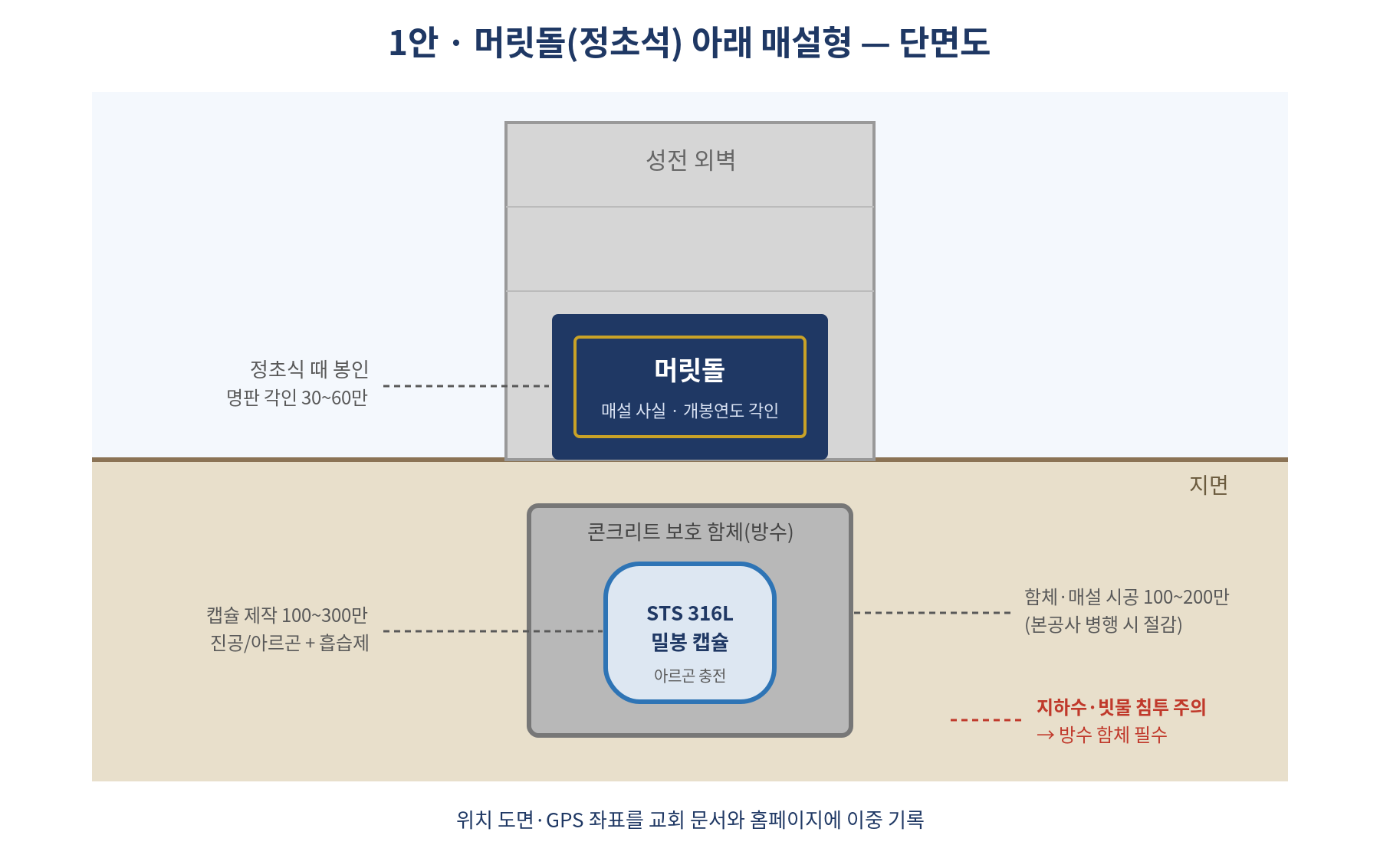
[그림 1] 머릿돌 매설형 단면 개념도
의미
- 성경적 상징성이 가장 강함: 모퉁잇돌(엡 2:20), 요단강 기념돌(수 4장)과 직결되는 '건물의 기초에 새긴 신앙 고백'
- 건물이 서 있는 한 함께하는 영구적 봉인 — 정초식·입당예배와 결합해 예식 자체가 역사적 기록이 됨
방법
- STS 316L 스테인리스 밀봉 캡슐 주문 제작(용접 또는 오링+볼트 밀봉, 내부 진공/아르곤 충전 권장)
- 콘크리트 보호 함체(맨홀형) 안에 캡슐 안치 → 머릿돌 하부 매설 → 머릿돌 명판에 매설 사실·개봉 연도 각인
- 건축 공사 중 병행 시공 시 굴착·함체 비용 대폭 절감 가능 — 시공사와 사전 협의 필수
수록물 추천 3가지 — '기초에 새기는 신앙 고백'에 어울리는 것
- ① 봉헌의 기록: 건축헌금 참여자 전체 명단 + 정초식(입당예배) 순서지·설교문 — 기초석 아래에 '누가, 어떤 마음으로 이 성전을 세웠는가'를 새기는 핵심 수록물 (중성지 인쇄)
- ② 성경 1권 + 교회 정관·비전선언문 — 개봉 세대에게 '우리가 붙들었던 말씀과 약속'을 원본 그대로 전달, 밀봉·장기 보존에 적합한 비산화 인쇄본
- ③ 미래 세대에게 보내는 대표 서신: 담임목사·건축위원장·최고령 성도·최연소 세례자 4인의 손편지 — 소용량 캡슐에 맞게 엄선된 '세대를 잇는 편지'
비용(추정)
항목 | 예상 비용* | 비고
스테인리스 밀봉 캡슐 주문 제작 | 100~300만 원 | 크기·밀봉 방식에 따라 차이
보호 함체·매설 시공 | 100~200만 원 | 본공사 병행 시 절감 가능
머릿돌 명판 각인 추가 | 30~60만 원 | 석재·동판 명판
보존 처리(질소·아르곤, 흡습제 등) | 20~50만 원 | 장기 보존 시 권장
합계 | 약 300~600만 원
장단점
- 장점: 상징성·전통성 최고, 도난·훼손 위험 사실상 없음, 50년 이상 장기 보존에 적합
- 단점: 지하수·빗물 침투 리스크(인천 서구 2005년 매설 캡슐이 2025년 개봉 시 침수 손상된 실제 사례 있음), 개봉 시 굴착 공사 필요, 평소 눈에 보이지 않아 교육 효과 낮음, 위치·도면 기록을 유실하면 찾기 어려움
실제 사례 사진(링크)
- 서울 1000년 타임캡슐 광장·캡슐 실물 사진 (남산골한옥마을 공식) — https://hanokmaeul.co.kr/time-capsule
- 미국 독립 250주년 NIST 스테인리스 캡슐 사진 기사 (VOA) — https://www.voakorea.com/a/8167985.html

2안. 1층 홍보관 전시형
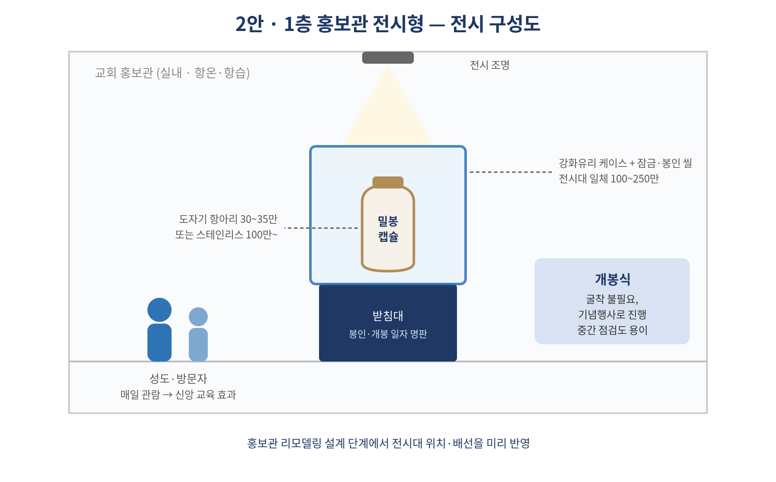
[그림 2] 홍보관 전시형 구성 개념도

의미
- '묻어두는 과거'가 아니라 '매일 마주하는 약속' — 다음 세대가 캡슐을 보며 자라는 살아있는 신앙 교육 자료
- 새신자·방문자에게 교회의 역사와 비전을 보여주는 홍보관 핵심 콘텐츠가 됨
방법
- 밀봉 캡슐(스테인리스 또는 도자기 항아리)을 강화유리 전시대에 거치, 봉인 일자·개봉 일자·참여자 명판 부착
- 도자기 타임캡슐(꿈항아리)은 국내 기성품 기준 30~35만 원 수준부터 가능(예: 도예농 백자 꿈항아리 30~35만 원, 문구 인쇄 포함)
- 잠금장치·봉인 씰로 개봉 전 훼손 방지, 홍보관 리모델링 설계에 전시대 위치를 미리 반영
수록물 추천 3가지 — '매일 보며 이야기하게 되는' 것
- ① 건축 과정 스토리: 착공~완공 사진첩과 공사 일지 요약본 — 전시대 옆 안내판과 연결되어 방문자에게 건축의 여정을 보여주는 홍보관 대표 콘텐츠
- ② 2026~28년 시대 물품: 당시 주보·신문 1면·화폐·교회 달력·유행 물품 — 개봉 때 '그 시절'을 생생히 보여주는 전시 효과 최고 품목
- ③ 주일학교 어린이·청소년의 그림과 꿈 카드 — '이 그림을 그린 아이들이 개봉식의 어른이 됩니다' 문구와 함께, 관람하는 다음 세대의 참여를 이끄는 수록물
비용(추정)
항목 | 예상 비용* | 비고
캡슐(도자기 30~35만 / 스테인리스 주문 100만~) | 30~150만 원 | 재질 선택에 따라 차이
강화유리 전시대·받침·조명 | 100~250만 원 | 홍보관 인테리어 연계
명판·봉인 씰·잠금장치 | 20~50만 원
합계 | 약 150~450만 원
장단점
- 장점: 실내 항온·항습으로 보존 안정성 최상, 중간 점검·내용물 추가 가능, 개봉식을 성대한 행사로 치르기 쉬움, 비용 유연
- 단점: '땅에 묻는' 봉인의 상징성은 약함, 도난·화재·이전(리모델링) 리스크, 눈에 보이는 만큼 조기 개봉 유혹 존재
실제 사례 사진(링크)
- 백자 꿈항아리(타임캡슐) 제품 사진 · 대형 Ø30×42cm 35만 원 (도예농) — https://doye.co.kr/product/detail.html?product_no=2146&cate_no=157
- KORAIL 타임캡슐 도자기 제작 사례 사진 (도예농) — https://doye.co.kr/product/detail.html?product_no=1252&cate_no=157

3안. 하이브리드형 — 실물 캡슐 + 디지털 타임캡슐
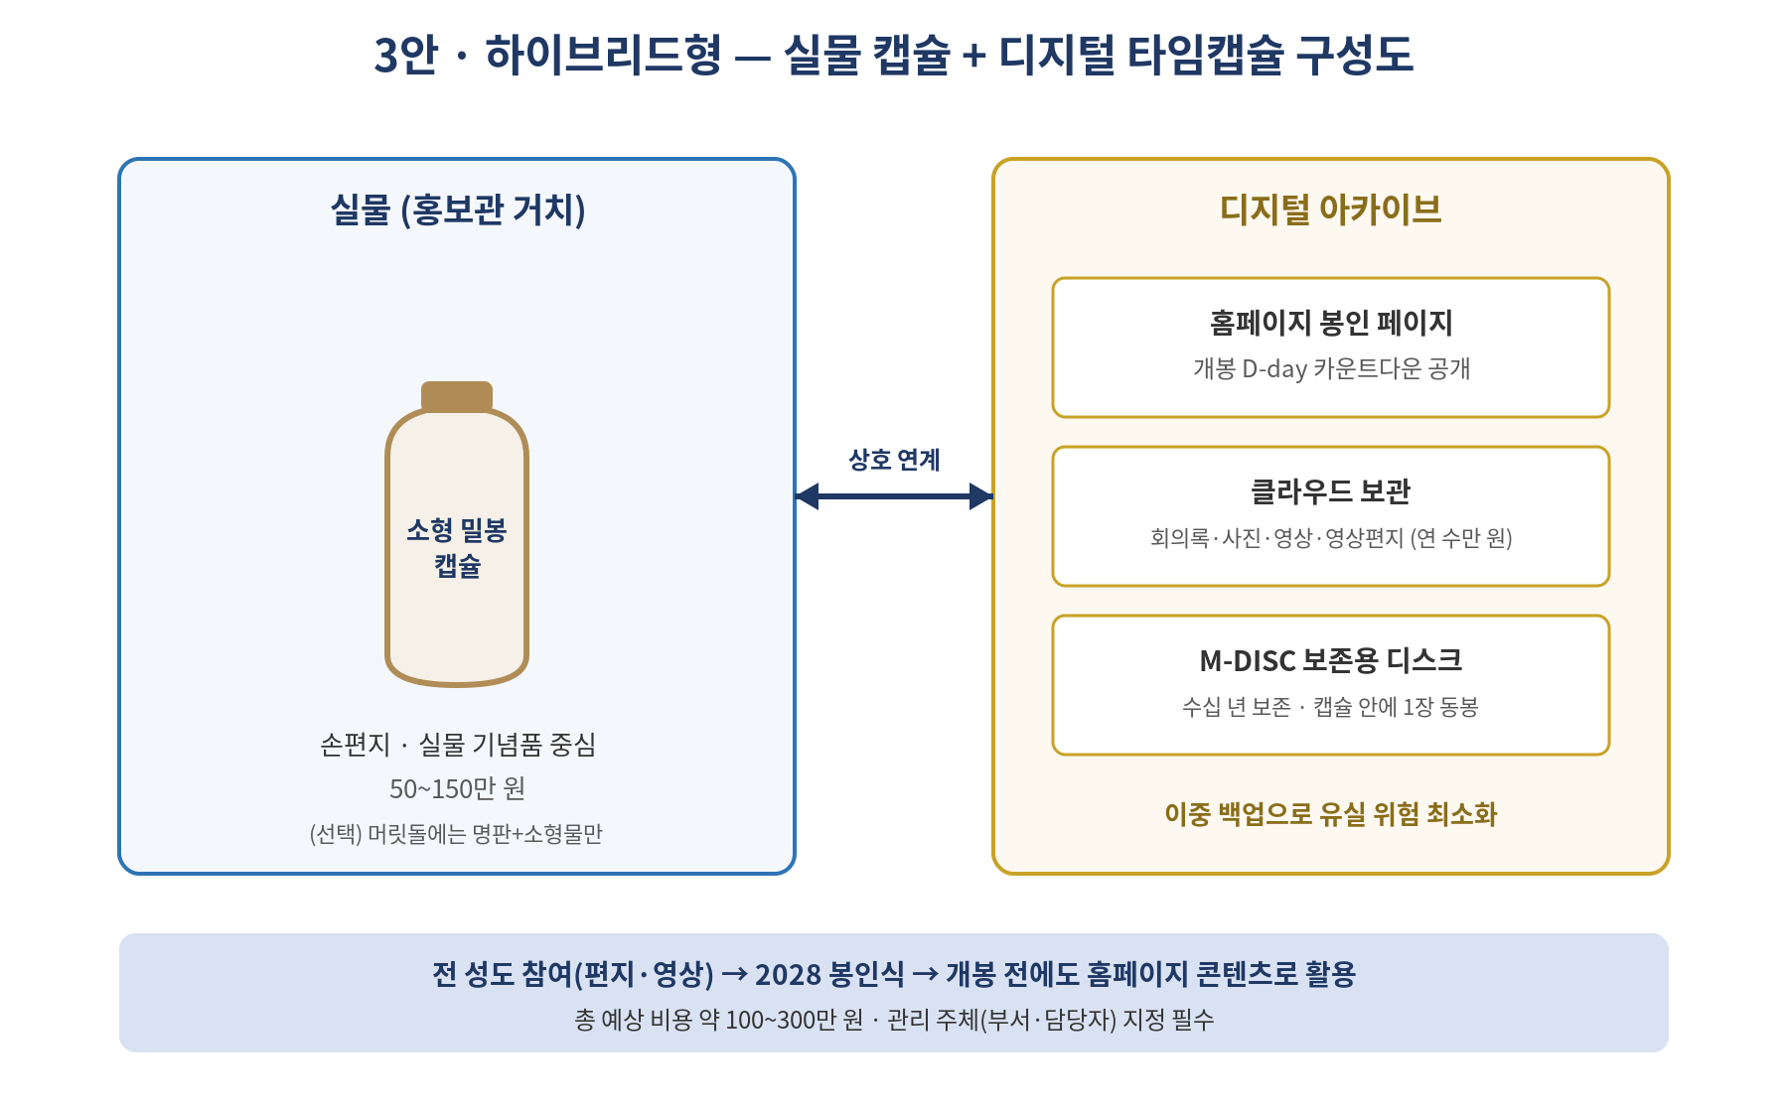
[그림 3] 하이브리드형(실물+디지털) 구성 개념도
의미
- 실물의 상징성과 디지털의 접근성을 결합 — 해외 이주 성도, 미래의 자녀 세대도 온라인으로 함께 봉인에 참여
- 현재 추진 중인 성전건축위원회 홈페이지(회의록·사진 아카이브)와 직접 연계되는 유일한 방안
방법
- 실물: 소형 밀봉 캡슐을 홍보관에 거치(또는 머릿돌에 소형 매설) — 손편지 등 '만질 수 있는 것' 중심
- 디지털: 회의록·사진·영상·성도 영상편지를 아카이브로 봉인, 홈페이지에 '개봉 D-day 카운트다운' 봉인 페이지 개설
- 저장 매체: 클라우드 + M-DISC(수십 년 보존용 광디스크) 이중화 — USB·외장하드는 장기 보존 부적합
수록물 추천 3가지 — '용량 제한 없이 전 성도가 참여하는' 것
- ① 전 성도 영상편지: 가정별 1~2분 축복 메시지 영상 — 실물 캡슐로는 불가능한 '모든 성도의 목소리'를 담는 하이브리드형의 대표 수록물
- ② 건축 전 과정 디지털 아카이브: 회의록 전체, 설계 도면, 드론 촬영 공사 영상 — 이미 만드는 홈페이지 자료를 그대로 봉인해 추가 비용 거의 없음
- ③ 예배의 소리: 현 성전 마지막 예배와 새 성전 첫 예배 실황 영상·찬양대 녹음 — 개봉 때 '그날의 예배'를 다시 듣는 감동 포인트

비용(추정)
항목 | 예상 비용* | 비고
소형 실물 캡슐 + 거치대 | 50~150만 원
디지털 아카이브 구축(홈페이지 연계) | 0~100만 원 | 자체 제작 시 실비 수준
M-DISC·클라우드 보관 | 10~30만 원 + 연 수만 원 | 관리 주체 지정 필요
합계 | 약 100~300만 원
장단점
- 장점: 비용 최저, 참여 인원 무제한(전 성도 영상편지 등), 개봉 전에도 홈페이지 콘텐츠로 활용, 유실 위험 이중 백업으로 최소화
- 단점: 디지털 매체·포맷의 수명 문제(주기적 마이그레이션 필요), 계정·서버 관리 주체가 끊기면 유실, 실물 규모가 작아 웅장함은 덜함
실제 사례 사진(링크)
- 디지털 타임캡슐 만드는 방법 가이드 (Dropbox) — https://www.dropbox.com/resources/time-capsule

4. 확장 아이디어 — 어느 방안에도 결합 가능
아래 세 가지는 1~3안과 배타적이지 않으며, 추가 비용이 거의 없이 의미를 배가시키는 장치입니다.
① 세대 릴레이 캡슐 (다단계 개봉)
- 캡슐을 소형 3개로 나눠 10년·20년·30년마다 하나씩 개봉 — 개봉이 일회성 행사가 아니라 교회의 반복되는 전통이 됨
- 첫 개봉(10년) 때는 봉인 참여 성도 대부분이 함께해 감동이 크고, 비용은 단일 대형 캡슐과 거의 동일
② 답장 릴레이 (봉인-개봉-재봉인 순환)
- 개봉 세대가 받은 편지에 답장을 써서 다시 봉인 — 캡슐이 세대 간 왕복 서신함이 됨
- 지금 그림을 넣은 주일학교 아이가 수십 년 뒤 자녀의 그림과 함께 답장을 넣는 구조, 규약 1장만 정하면 추가 비용 없음
③ 건물 자체를 캡슐로
- 기초 콘크리트 타설 시 전 성도 손도장·서명, 또는 특정 벽돌·기둥에 이름 각인 — 건물 전체가 기록이 됨
- 공사 중에만 가능하므로 향후 2년이 유일한 기회, 시공사 협의 필수(구조·마감에 영향 없는 위치 선정)
권장 조합 예시: 3안(하이브리드) + 릴레이 개봉 + 기초 타설 손도장 — 비용은 그대로, 참여와 전통은 최대

5. 개봉 시기별 고려사항 (미정 시 참고)
개봉 시기 | 권장 방안 | 이유
10년 내외 | 2안 또는 3안 | 단기라 고급 밀봉 불필요, 개봉 세대가 봉인 세대와 겹쳐 행사 효과 큼
20~30년 | 2안+3안 병행 | 창립 기념 주기와 연동 용이, 실내 보존이면 특수 처리 없이 안전
50년 이상 | 1안 (보존 처리 필수) | 매설의 상징성이 진가를 발휘하는 구간, 단 STS 316L·아르곤 충전·방수 함체 등 고급 사양 필수

6. 보존 실무 체크리스트
- 종이류는 중성지(무산성지)에 인쇄·보관, 신문 등 산성지는 별도 밀봉
- 사진은 인화본 + 디지털 병행, 디지털은 M-DISC 권장 (USB·HDD·CD는 10~20년 내 손상 가능)
- 캡슐 내부에 실리카겔·산소흡수제 투입, 장기 매설 시 진공 또는 아르곤 충전
- 매설 시 위치 도면·사진·GPS 좌표를 교회 정관 부속 문서와 홈페이지에 이중 기록
- 내용물 목록(인벤토리)을 작성해 캡슐 외부에도 사본 보관

7. 향후 2년 추진 로드맵(안)
시기 | 주요 활동
~2026. 12. | 위원회에서 방식·개봉 시기 확정, 업체 견적 2~3곳 비교, 예산 편성
2027. 상반기 | 캡슐 제작 발주, 수록물 공모(성도 손편지·사진·영상), 시공사와 매설 위치 협의
2027. 하반기 | 수록물 취합·보존 처리, 내용물 목록 작성, 디지털 아카이브 봉인
2028년(완공기) | 정초식 또는 입당예배 시 봉인식 거행, 위치·기록 이중 보관, 홈페이지에 봉인 페이지 공개

8. 종합 의견
두 후보지(머릿돌·홍보관)를 모두 살리면서 리스크를 최소화하는 관점에서는 3안(하이브리드)을 기본으로 하되, 상징 의식이 필요하면 머릿돌에는 소형 기념물(명판+소형 캡슐)만 매설하고 본 캡슐은 홍보관에 두는 절충안이 비용 대비 효과가 가장 큽니다. 여기에 4장의 확장 아이디어(릴레이 개봉·답장 릴레이·기초 타설 손도장)를 결합하면 추가 비용 없이 참여와 전통을 크게 키울 수 있습니다. 매설 단독(1안)을 택할 경우 침수 사례가 실제로 있는 만큼 방수 함체와 보존 처리 예산을 반드시 확보해야 하며, 개봉 시기를 먼저 확정하는 것이 모든 사양·비용 결정의 출발점입니다.

참고 자료
- 서울 1000년 타임캡슐(STS 316L 5중 구조, 진공·아르곤 처리) — 나무위키/남산골한옥마을
- 인천 서구 타임캡슐 침수 손상 사례(2005 매설 → 2025 개봉 취소) — 위키백과 '타임캡슐'
- 도자기 타임캡슐(꿈항아리) 시판가 30~35만 원 — 도예농(doye.co.kr)
- 정초식·머릿돌의 의미 — 위키백과 '정초식'

